Die verzweifelte Lage der Handmaschinensticker
(Eingesandt) Die Entlöhnung in den sog. Heimindustrien war bekanntlich von jeher eine schlechte und ungenügende und ganz besonders in der ostschweizerischen Handmaschinenstickerei, wo männliche und qualitativ hochstehende Berufsarbeiter in Frage kommen, liegt die Sache sehr im argen. Durch die Erscheinungen des Krieges haben sich natürlich die Einkommensverhältnisse dieser Berufsgruppe noch weiter verschlechtert, weil diese Heimarbeiter zu sehr dem „freien Spiel der Kräfte" ausgesetzt sind, indem ein solidarischer Widerstand fast undurchführbar ist.
Nach einer im September 1916 durchgeführten Enquête des Schweiz. Handstickerverbandes stellte sich der Tagesverdienst eines Stickers nach Abzug seiner Unkosten wie folgt: Naturellsticker Fr. 1.80, Rohwaren-Sticker Fr. 2.15, Spezialitäten-Sticker Fr. 3.20 und Langwaren-Sticker Fr. 3.24.
Es ist nun ganz klar, dass mit solchen Löhnen nicht auszukommen ist und dass sich die Leute nur unter Anspannung aller Kräfte und Ausnützung der denkbar längsten Arbeitszeit kärglich über Wasser halten konnten. Zudem können bei dieser Arbeit nur Leute in Frage kommen, die eigene Familienglieder zu den Hilfsarbeiten heranziehen und nebenbei noch etwas Landwirtschaft betreiben können. Diese hier erwähnten Löhne sind Durchschnittsberechnungen und es könnten Beispiele aufgeführt werden, wo die Sticker zur Arbeit noch zulegen mussten.
Diese unhaltbaren Zustände veranlassten denn im .März 1917 den Bundesrat auf Grund seiner ausserordentlichen Vollmachten, sowohl für die Hand- als auch für die Schifflistickerei gesetzliche Mindeststichpreise und Mindeststundenlöhne festzusetzen. Damit konnte die Lage der Handsticker etwas gehoben werden, und es stellten sich auch geordnetere Verhältnisse ein. Als sich dann aber die Lage auf dem Stickereimarkt zusehends verschlimmerte, erfuhren die Ansätze zweimal eine Reduktion, welche die Sticker nur auf sich nahmen, um damit nicht die gesetzliche Regelung grundsätzlich zu gefährden. Die heute noch zu Recht bestehenden Stichpreise stellen nun aber tatsächlich die unterste Grenze des Zulässigen dar, was aus folgender Erhebung deutlich hervorgeht. Bei Zugrundelegung einer 10stündigen Arbeitszeit für den Heimarbeiter (Einzelsticker) und einer 8 2/3 stündigen Arbeitszeit für den Fabriksticker resultieren bei mittelguten Mustern folgende Ergebnisse:

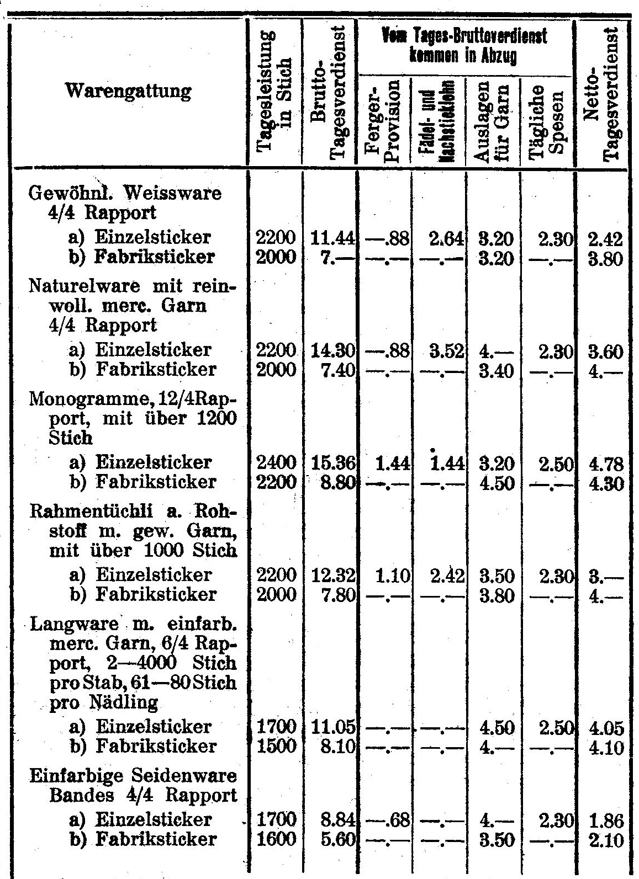
Nun sollte man meinen, dass bei derart kärglichen Verdiensten niemand mehr den traurigen Mut aufbringen dürfte, sie als zu hoch zu bezeichnen und die Unternehmer geben auch tatsächlich zu, dass sie unzureichend sind. Das hindert sie aber nicht, beim Bundesrat die Aufhebung der gesetzlichen Verfügungen zu verlangen, und zwar aus dem bekannten Grund, weil sie Gegner jedes Eingriffs in das Lohnverhältnis seitens des Staates sind. Das freie Spiel der Kräfte, oder zu deutsch die uneingeschränkte Ausbeutung, finden sie in Gefahr und aus dieser grundsätzlichen Erwägung sollen also auch diese Schranken fallen. Wir müssen aber unbedingt daran festhalten, dass dort, wo der wirtschaftliche Liberalismus derartige Blüten treibt, dass die Existenz ganzer Berufsschichten in Frage gestellt ist, der Staat die heilige Pflicht hat, den ökonomisch Schwachen und Wehrlosen seinen Schutz angedeihen zu lassen.
Es ist für uns ganz klar, dass die Aufhebung der gesetzlichen Mindeststichpreise dazu führen wird, den Stand der Handsticker vollends zugrunde zu richten. Den besten Beweis liefert uns die Schifflistickerei, in der nach dem Fallen der gesetzlichen Schranken die wildeste Anarchie hinsichtlich der Stichpreisgestaltung eingetreten ist, die sogar die Existenz der Schifflilohnsticiker gefährdet, wenn nicht auch hier der Staat in irgend einer Form eingreift.
Die Handsticker können aber unmöglich eine weitere Verschlechterung ihrer schon so trostlosen Lage ertragen, und es müsste als bedenkliches Zeichen für die Stickerei-Industrie gewertet werden, wenn sie sich lediglich noch an der frevelhaften Ausnützung dieser Heimarbeiterschaft konkurrenzfähig erhalten könnte. Mit einer Aufhebung der bundesrätlichen Verordnung tritt aber auch für die Handstickerei unzweifelhaft der gleiche Zustand ein, wie wir ihn jetzt in der Schifflistickerei konstatieren, nur mit dem Unterschied, dass hier die Leute viel früher der gänzlichen Verelendung verfallen. Es kann im Ernst niemandem einfallen, täglich 12-14 Stunden zu arbeiten, um dann am Zahltag feststellen zu dürfen, nichts verdient zu haben. Da wird man dem Handsticker keinen besseren Rat erteilen können, als seine Maschine zusammenzuschlagen und dem „schonen" Beruf Valet zu sagen. Ob die Herren Unternehmer an einem solchen Schicksal eines ihrer Industriezweige ein Interesse haben, ist doch sehr fraglich. Wenn auch heute wenig Arbeit verbanden ist, so kann auf die qualitativ hochstehende Produktion der Handmaschine nicht verzichtet werden. Maschinen wären schliesslich ja schnell wieder erstellt, aber tüchtige Berufsleute lassen sich nicht einfach aus dem Boden stampfen und diejenigen, die sich mit Grauen von ihrer unbefriedigenden Arbeit abgewendet haben, werden sich hüten, sich wieder an den Karren grenzenloser Ausbeutung spanneh zu lassen. Von diesem Gesichtspunkt aus betrachtet, ist die Stellungnahme der Stickerei-Exporteure als nicht gerade weitsichtig zu bezeichnen und der Preis, der mehr aus dogmatischen, als aus praktischen Gründen gefordert wird, steht vielleicht doch in einem sehr zweifelhaften Werte.
Vom Bundesrat muss aber unbedingt verlangt werden, dass er die gewichtigen Gründe, die für die Beibehaltung der gesetzlichen Mindeststichpreise für die Handmaschinenstickerei sprechen, würdigt. Es ist ein Notschrei einer sich in grosser Gefahr befindenden Heimarbeiterschaft, dem unbedingt Rechnung zu tragen ist. Wenn im Jahr 1917, wo die Arbeitsverhältnisse noch relativ günstige waren, die Notwendigkeit der staatlichen Lohnfestsetzung anerkannt wurde, so ist dieselbe heute noch brennender, weil die schlechte Geschäftslage noch von jeher den Anlass zu Lohndrückereien bildete. Darum muss die gesamte schweizerische Arbeitnehmerschaft mit allem Nachdruck die Forderung der Handstickerverbände auf Beibehaltung der gesetzlichen Mindeststichpreise unterstützen und vom Bundesrat verlangen, dass er das durch nichts gerechtfertigte Begehren der Unternehmer ablehnt.

Der Gemeinde- und Staatsarbeiter, 17.3.1922.
Handsticker-Verband > Handmaschinensticker. Löhne. 17.3.1922.doc.

